A卷
1、下列可以为对象进行初始化的是（ A ）。
A．构造函数 B．析构函数 C．友元函数 D．静态成员函数
2、下面有关重载函数的说法中正确的是（C）
A.重载函数必须具有不同的返回值类型； B.重载函数形参个数必须相同；
C.重载函数必须有不同的形参列表 D.重载函数名可以不同；
3、下述说法错误的是（ A ）。
A．对象之间不可以相互赋值
B．对象可以用作函数参数
C．对象可以用作数组的元素
D．对象可以用作另一对象的成员
4、关于const修饰符的说法中,错误的是（ D ）。
A．const既可以修饰成员函数，也可以修饰数据成员，还可以修饰对象
B．若const修饰了一个对象，则该对象中的所有数据成员都无法被更新
C．常量对象无法调用一般成员函数
D．常量成员函数只能被常对象调用，不能被一般对象调用
5、下列的各类函数中，（ C ）不是类的成员函数。
A. 构造函数; B. 析构函数; C .友元函数; D. 拷贝初始化构造函数;
6、以下关于析构函数的叙述，错误的是（B）
A.一个类只能定义一个析构函数
B.析构函数和构造函数一样可以重载
C.析构函数不允许有返回值
D.析构函数名前必须冠有符号“~”
7、使用派生类的主要原因是（A）
A.提高代码的可重用性
B.提高程序的运行效率
C.加强类的封装性
D.实现数据的隐藏
8、设置虚基类的目的是（C）
A．简化程序 B.提高运行速度 C.消除二义性 D.减少目标代码
9、下面关于抽象类的叙述，不正确的是（C）
A．不能创建抽象类的对象
B．可以定义指向抽象类的指针或引用
C．抽象类是指含有虚函数的类
D．抽象类的唯一用途是为派生类提供基类

10、以下关于虚函数的叙述中不正确的是 （ B ）。
A．虚函数属于成员函数
B．凡是虚函数在子类中必须用virtual说明
C．虚函数不允许说明成静态的成员函数
D．虚函数可以被继承

1、在c++中，按照构造顺序，对象分为：全局对象 、 局部对象 。
2、类的继承中包括三种继承方式公有继承、私有继承、保护继承。
3、假定一个一维数组的定义为“char *a[8] ;”，则该数组所含元素的个数为 8 。
4、假定a是一个二维数组，则a[i][j]的指针访问方式为 *（a[i]+j）。
5、假定AB为一个类，则执行对象数组“AB a[10];”语句时，系统自动调用该类的构造函数的次数为 10次 。
6、假定类B中有一个公有的静态数据成员bb，在类外可通过类名访问该成员bb的写法为 B：：bb 。
7、在面向对象方法中，实现信息隐藏是依靠 类的封装 。
8、引用是与另一个变量___共享______同一空间， 是另一个变量的____别名_____。
9、C++中的编译方式可分为__静态联编__和__动态联编__。
10、创建一个类的对象时，会调用该类的_构造函数_，撤消对象时，会调用该类的析构函数。
11、在C++中，用__new___来为指针动态分配空间，用__delete__来撤消指针空间。
12、在C++中，有一种类不能定义自己的对象，但是可以被子类继承，这种类称之为抽象类，定义该类时至少有一个___纯虚函数__。

对程序写结果：
1、#include<iostream.h>
int n=1;
void fun( )
{ static int a=4;
int b=0;
a+=2;
n+=10;
b+=6;
cout<<a<<'\t'<<b<<'\t'<<n<<endl; }
void main()
{ static int a=5;
int b=3;
b+=7;
cout<<a<<'\t'<<b<<'\t'<<n<<endl;
n+=10;
fun( );
cout<<a<<'\t'<<b<<'\t'<<n<<endl;
fun( ); }
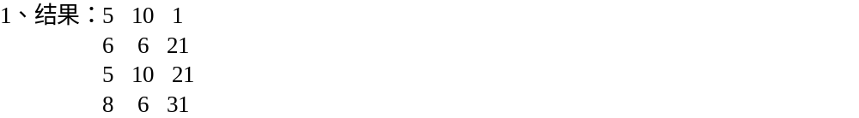
2、#include <iostream.h>
class B
{public:
B( ){ cout<<"B::B( ) construction."<<endl; }
virtual ~B(){ cout<<"B::~B() destruction."<<endl; }
};
class D:public B
{ public:
D(int i){cout<<"D::D() construction."<<endl;
buf=new char[i]; }
virtual ~D()
{ delete []buf;
cout<<"D::~D() destruction."<<endl; }
private:
char *buf;
};
void fun(B * a)
{ delete a; }
void main()
{ B * a = new D(25);
fun(a); }
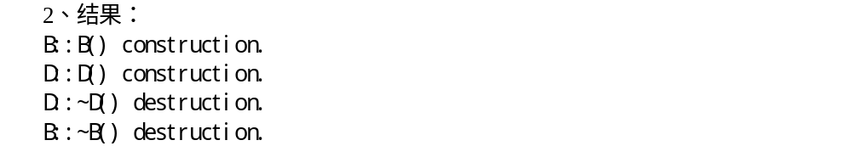
3、#include<iostream.h>
int function(int);
int main()
{ int i = 66;
int & j = i;
cout<<"j = "<<j<<", i = "<<i<<endl;
i = function(j);
cout<<"j = "<<j<<", i = "<<i<<endl;
return 0; }
int function(int j)
{ j = 3;
return j; }
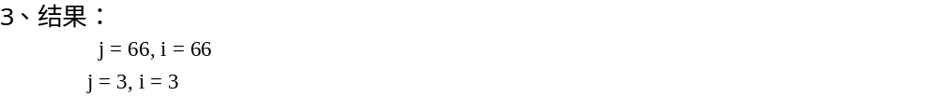 4、#include<iostream.h>
class A
{ int x;
public:
A(int i = 10){ cout<<"Constructor called!"<<endl; x=i; }
A(A &a){ cout<<"Copy constructor called!"<<endl;x=a.x; }
~A(){ cout<<"Destructor called!"<<endl; }
void print(){ cout<<x<<endl; }
};
void main()
{ A a;
A b = a;
b.print( ); }
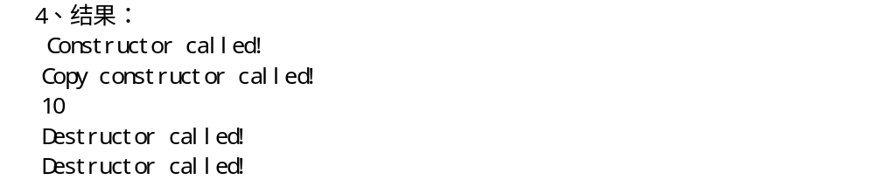

5、#include <iostream.h>
void main()
{
static int b[][3] = { {1,2,3},{4},{5,6} };
b[0][2]=12,b[1][2]=18;
cout << **b<<"\t"<<**(b+1) <<"\t"<<**b+1<<"\t"<<*(*(b+1)+2) <<"\n";
cout << b[0][2]+b[1][2]+b[2][2]<< endl;
}
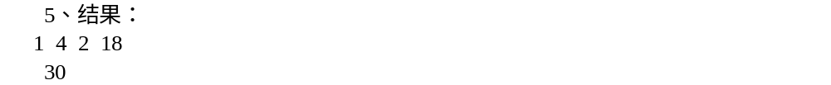
6、#include <iostream.h>
class A
{public:
A( ){ cout<<"A constructor called!"<<endl; }
void f (){ cout<<"f() is called in A!"<<endl; }
};
class B :public A
{ public:
B( ){ cout<<"B constructor called!"<<endl; }
virtual void f(){ cout<<"f() is called in B!"<<endl; }
};
class C:public B
{ public:
C( ){cout<<"C constructor called!"<<endl;}
void f( ){cout<<"f( ) is called in C!"<<endl;}
}};
void main()
{ A * pa;
B * pb;
pa = pb = new C;
pa->f( );
pb->f( ); }
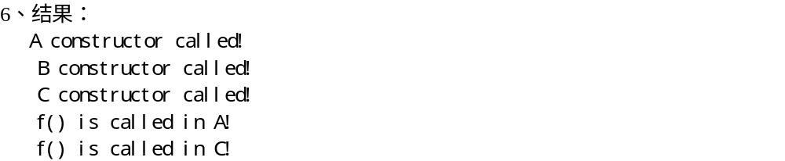

7、#include<iostream>
using namespace std;
class Point
{
int x, y;
static int count;
public:
Point()
{ x = 0;
y = 0;
count++; }
~Point()
{ count--; }
int showCount()
{ return count; }
};
int Point::count = 0;
int main()
{ Point p;
{ Point ps[20];
cout<<p.showCount()<<'\t'; }
cout<<p.showCount()<<endl;
return 0;
}
8、#include <iostream.h>
class A
{
public:
A();
A(int i,int j);
~A(){cout<<"Donstructor.\n";}
void print();
private:
int a,b;
};
A::A()
{ a=b=10;cout<<"Default constructor.\n";}
A::A(int i,int j)
{ a=i,b=j;cout<<"Constructor.\n";}
void A::print()
{cout<<"a="<<a<<",b="<<b<<endl;}
void main()
{
A m,n(15,18);
m.print();
n.print();}
8、结果：
Default constructor
Constructor
a=10,b=10
a=15,b=18
Destructor
Destructor

编程题：
1、定义string类型的对象line，从键盘输入一行文本（包含以空格分隔的多个单词），保存到对象line；按照每行一个单词的格式输出对象line的内容到控制台。
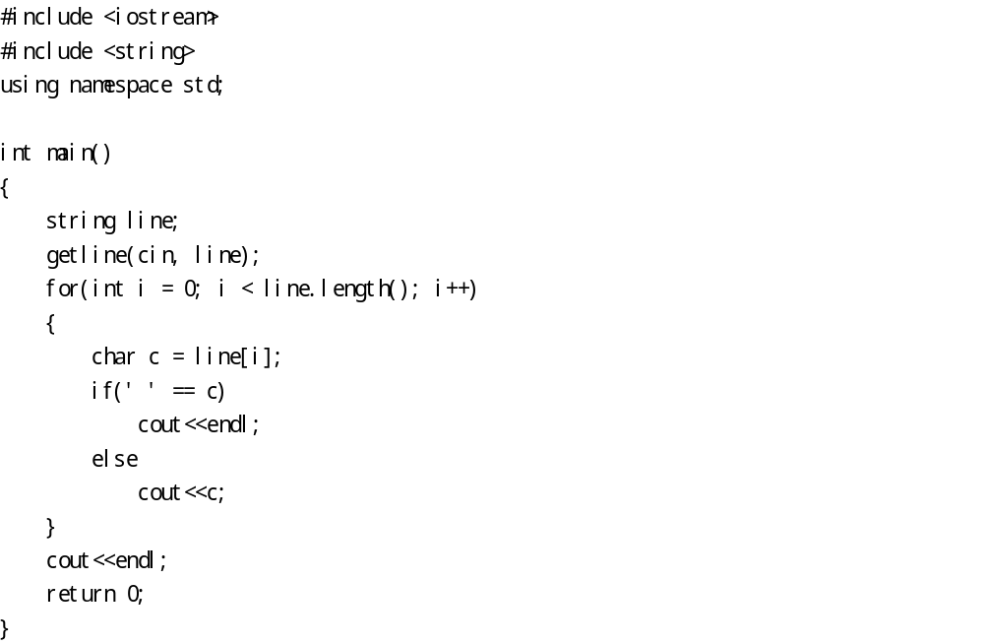
2、编写一个类，声明一个数据成员和一个整型静态数据成员。让构造函数初始化数据成员，并把静态数据成员加1，让析构函数把静态数据成员减1，并且有输出函数。
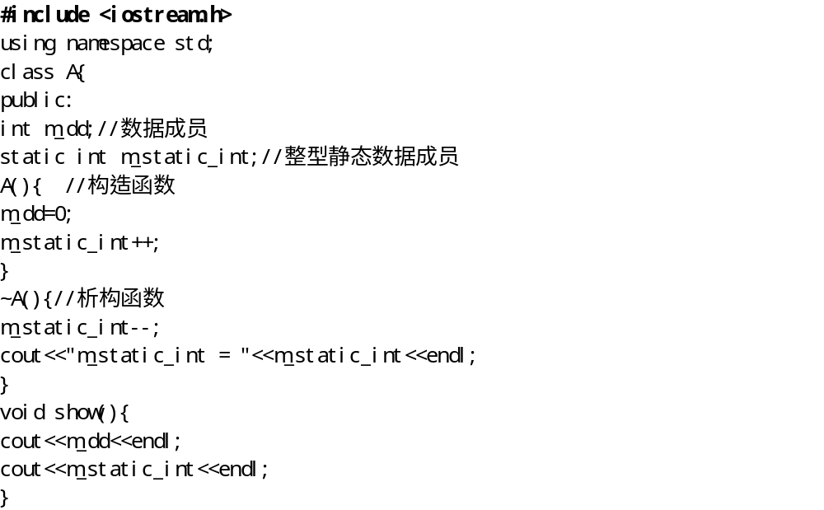

B卷
1、C++语言支持面向对象程序设计语言的三个主要特性，三个主要特性不包括（D）
A、封装性 B、继承性 C、多态性 D、复用性
2、关于变量定义语句“string* s1, s2;”，以下表述正确的是（C）
A、s1和s2都是string类型的对象
B、s1和s2都是string类型的指针变量
C、s1是string类型的指针变量，s2是string类型的对象
D、s1是string类型的对象，s2是string类型的指针变量
3、以下关于类和对象的叙述，不正确的是（B）
A、对象是类的一个实例
B、一个类只能有一个实例
C、类与对象的关系和数据类型与变量的关系相似
D、任何一个对象都属于一个具体的类
4、以下有关构造函数的叙述，不正确的是（D）
A、构造函数名必须和类名一致
B、构造函数在定义对象时自动执行
C、构造函数无任何函数返回类型
D、在一个类中构造函数有且仅有一个
5、下面有关重载函数的说法中正确的是（C）
A、重载函数必须具有不同的返回值类型； B、重载函数形参个数必须相同；
C、重载函数必须有不同的形参列表 D、重载函数名可以不同；
6、以下关于析构函数的叙述，错误的是（B）
A、一个类只能定义一个析构函数
B、析构函数和构造函数一样可以有形参
C、析构函数不允许有返回值
D、析构函数名前必须冠有符号“~”
7、下面描述中，表达错误的是（B）
A、公有继承时基类中的public成员在派生类中仍是public的
B、公有继承时基类中的private成员在派生类中仍是private的
C、公有继承时基类中的protected成员在派生类中仍是protected的
D、私有继承时基类中的public成员在派生类中是private的
8、设有如下类的定义及对象、指针变量等的说明：
class A{...};
class B:public A{...};
class C:public B{...};
A a1, *pa;
B b1, *pb;
C c1, *pc;
则如下赋值存在语法错误的是（C）
A、pa = &b1 B、pb = &c1 C、pc = &a1 D、pa = &c1
9、下面关于抽象类的叙述，不正确的是（C）
A、不能创建抽象类的对象
B、可以定义指向抽象类的指针或引用
C、抽象类是指含有虚函数的类
D、抽象类的唯一用途是为派生类提供基类
10、下列函数中可以定义为虚函数的是（B）
A、类的构造函数 B、类的析构函数
C、类的静态成员函数 D、类的友元函数
判断题：
1．C++标准库由多个组件构成，其中包括C标准库、标准模板库、字符串、输入/输出流、异常处理等。（ √）
2．运算符重载不能改变运算符的优先级、目数和结合性。（ √）
3．派生类的构造函数的成员初始化列表中，不能包含基类的构造函数。（× ）
4．用关键字class定义的类型的缺省访问权限是public（ ×）
5．类的所有成员都包含隐含的this指针。（ ×）
6．如果要通过一个函数来交换两个变量值，只能使用指针作为参数。（ ×）
7．对于普通的局部变量，如果不作特殊说明，系统默认为自动存储类型变量。（ √）
8．C++的异常处理使用throw抛出异常，使用try检测异常，使用catch处理异常。（ ×）
9．用户自定义了一个接受一个参数的构造函数，系统仍然会合成不接受参数的默认构造函数。（ ×）
10．定义派生类的对象，会在调用派生类构造函数之前调用基类的构造函数，析构函数的调用次序则相反。（ √）

1、#include<iostream>
using namespace std;
void increment()
{
static int x = 0;
x += 1;
cout<<x<<'\t';
}
int main()
{
increment();
increment();
increment();
return 0;
}
1、结果：1 2 3
2、#include <iostream>
using namespace std;
#define MIN(x,y) (x)<(y)?(x):(y)
int main()
{
int i=10, j=15, k;
k = 10*MIN(i,j);
cout<<k<<endl;
return 0;
}
15
3、#include<iostream>
using namespace std;
int function(int);
int main()
{
int i = 66;
int& j = i;
cout<<"j = "<<j<<", i = "<<i<<endl;
i = function(j);
cout<<"j = "<<j<<", i = "<<i<<endl;
return 0;
}
int function(int j)
{
j = 3;
return j;
}
3、结果：
j = 66, i = 66
j = 3, i = 3

4、#include<iostream>
using namespace std;
class A
{
int a, b;
public:
void set()
{
a = 0; b = 0;
}
void set(int x, int y = 0)
{
a = x; b = y;
}
void show()
{
cout<<a<<'\t'<<b<<endl;
}
};
int main()
{
A a;
a.set();
a.show();
a.set(5);
a.show();
a.set(20, 30);
a.show();
return 0;
}
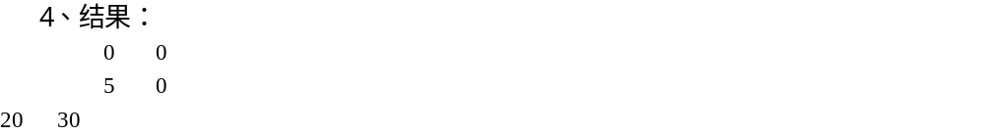
5、#include<iostream>
using namespace std;
class A
{
public:
A(){fun();}
virtual void fun(){cout<<"A::fun"<<'\t';}
};
class B: public A
{
public:
B(){fun();}
void fun(){cout<<"B::fun"<<'\t';}
void g(){fun();}
};
class C: public B
{
public:
C(){fun();}
void fun(){cout<<"C::fun"<<'\t';}
};
int main()
{
C c;
c.g();
return 0;
}
6、#include<iostream>
using namespace std;
class Point
{
int x, y;
public:
Point(int x, int y)
{
this->x = x;
this->y = y;
cout<<"constructor"<<endl;
}
Point(Point& p)
{
this->x = p.x;
this->y = p.y;
cout<<"copy constructor"<<endl;
}
void show()
{
cout<<"x = "<<x<<", y = "<<y<<endl;
}
};

int main()
{
Point p1(10, 20);
Point p2(p1);
p2.show();
return 0;
}
6、结果：
constructor
copy constructor
x = 10, y = 20

7、#include<iostream>
using namespace std;
class Point
{
int x, y;
static int count;
public:
Point()
{
x = 0;
y = 0;
count++;
}
~Point()
{
count--;
}
int showCount()
{
return count;
}
};
int Point::count = 0;
int main()
{
Point p;
{
Point ps[20];
cout<<p.showCount()<<'\t';
}
cout<<p.showCount()<<endl;
return 0;
}
8、#include<iostream>
using namespace std;
class Shape
{
public:
virtual int area() = 0;
};
class Circle:public Shape
{
int r;
public:
Circle(int r){this->r = r;}
int area(){return 3*r*r;}
};
class Rectangle:public Shape
{
int h, w;
public:
Rectangle(int h, int w){this->h = h; this->w = w;}
int area(){ return h*w;}
};
void showArea(Shape& s)
{
cout<<s.area()<<endl;
}
int main()
{
Circle c(4);
showArea(c);
Rectangle r(10, 2);
showArea(r);
return 0;
}
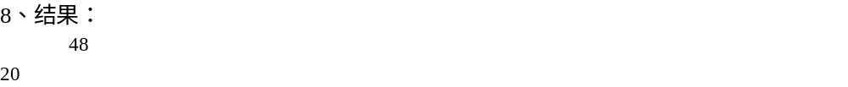

1、定义string类型（C++标准库中的字符串类）的对象line，从控制台输入一行文本（包含以空格分隔的多个单词），保存到对象line；统计并输出其中单词的个数，然后按照每行一个单词的格式输出每一个单词到控制台。
#include <iostream>
#include <string>
using namespace std;

int main()
{
string line;
getline(cin, line);
for(int i = 0; i < line.length(); i++)
{
char c = line[i];
if(' ' == c)
cout<<endl;
else
cout<<c;
}
cout<<endl;
return 0;
}

2、定义一个字符串类String，用来存放不定长的字符串，重载运算符“==”，要求如下：
（1）String包含一个char*类型的成员；（2）在String类的构造函数中用new为成员变量分配内存，析构函数中用delete释放内存；（3）在主函数中调用重载运算符“==”比较两个对象，并输出结果。

#include <iostream>
using namespace std;
class String
{
private:
char* p;
public:
String(char* s)
{
p = new char[strlen(s)+1];
if(p)
strcpy(p,s);
}
~String()
{
delete[] p;
}
bool operator==(String& s)
{
if(strcmp(p, s.p) == 0)
return true;
else
return false;
}
};
int main()
{
String s1("aaa");
String s2("bbb");
if(s1 == s2)
cout<<"s1==s2"<<endl;
else
cout<<"s1!=s2"<<endl;
return 0; }

1 对使用关键字new所开辟的动态存储空间，释放时必须使用【】。
A、free
B、create
C、delete
D、realse
2 以下对一维数组a的正确说明是（ ）
A、int a(10);
B、int n;
cin>>n;
int a[n];
C、int n=10,a[n];
D、const int n=10;
int a[n];
3 当一个类对象生命期结束时，系统自动调用_____并销毁对象。
A、析构函数 B、静态函数
C、友元函数 D、构造函数
4 一个C++程序的执行是从（ ）
A、本程序文件的第一个函数开始,到本程序main函数结束
B、本程序的main函数开始,到本程序文件的最后一个函数结束
C、本程序文件的第一个函数开始,到本程序文件的最后一个函数结束
D、本程序的main函数开始,到main函数结束
5 下列关于类的权限的描述错误的是【】。
A、类的对象只能访问该类的公有成员
B、一个类可以将另一个类的对象作为成员
C、普通函数不能直接访问类的公有成员，必须通过对象访问
D、类本身的成员函数只能访问自身的私有成员

6 在循环语句的循环体中使用break语句的作用是( )
A、结束开关语句 B、结束程序执行
C、结束本次循环 D、结束该层的循环

7 下面程序运行结果是( )

#include <iostream>
using namespace std;
int main()
{
int x=0,y=0;
while(x<15)
{
y++;
x+=y;
}
cout<<y<<","<<x;
return 0;
}

A、5,7 B、20,8 C、6,12 D、5,15
8 多重if~else语句嵌套使用时，寻找与else配对的if的方法是【】。
A、缩进位置相同的if B、其上最近的if
C、其上最近未匹配的if D、下面最近的if
9 如下代码，对其描述正确的是【 】。int *p;p=new int(5);
A、动态开辟5个int元素，初值不确定 B、存在语法错误
C、动态开辟5个int元素，初值为0 D、动态开辟初值为5的一个int元素
10 一个类可包含析构函数的个数是【】。
A、1个 B、0个 C、至少一个 D、0个或多个
11 下列对构造函数的描述中，【 】是错误的。
A、函数名与类名完全相同 B、构造函数允许重载
C、构造函数允许使用缺省参数 D、返回类型应该为void
12 对于有返回值的函数，要结束函数运行必须使用语句（ ）
A、return B、main C、break D、continue

13 main()函数的返回类型是【 】。
A、float B、任意类型 C、不返回值 D、int

14 int x=-1;
do
{
x=x*x;
} while(!x);
下列说法正确的是( )
A、是死循环 B、有语法错误 C、循环执行一次 D、循环执行两次

15 下面不正确的字符串常量是( )
A、‘rst’ B、“14’14” C、“” D、“0”

